# Wozu eigentlich Wahlen?

Wir leben in einer **repräsentativen Demokratie**. Das bedeutet, dass nicht alle Bürger und Bürgerinnen des Landes immer **direkt** darüber abstimmen, was im Interesse des Gemeinwohls politisch gemacht werden soll. Stattdessen übernehmen dies die vom Volk gewählten Vertreterinnen und Vertreter (**Repräsentanten** oder Abgeordnete). Sie bestimmen in den unterschiedlichen Parlamenten im Bund und in den Ländern über Gesetze und bestellen in Wahlen die jeweilige Landesregierung und die Bundesregierung Wahlen sollen in unserer repräsentativen Demokratie vor allem vier Funktionen dienen:



Anders ausgedrückt:

* Mit Wahlen bestimmen die Bürgerinnen und Bürger ihre Vertreter im Parlament und über sie bestimmen sie die Regierungen im Bund und in den Bundesländern. Die Wahl legitimiert damit Abgeordnete, für das Volk Gesetze zu erlassen, und die von ihnen gewählte Regierung, politische Macht auszuüben. (**Legitimation**)
* Wahlen geben den Bürgern Gelegenheit, in politischen Fragen mitzureden und mitzuentscheiden. Diese politische Teilhabe nennt man **Partizipation**.
* Mit der Möglichkeit, eine bestehende Regierungsmehrheit abzuwählen oder zu bestätigen, sind Wahlen dazu da, die Regierung und die gewählten Volksvertreter zu kontrollieren. (**Kontrolle**).
* Wahlen sorgen damit dafür, dass zwischen Wählern und Gewählten, Regierten und Regierenden stets eine Verbindung erhalten bleibt. Sie bringen den Wählerwillen immer wieder in das politische System ein und sollen dafür sorgen, dass sich Wähler und Politiker nicht über Gebühr „auseinanderleben“, sondern im Sinne des Gemeinwohls zusammenwirken. (**Integration**)

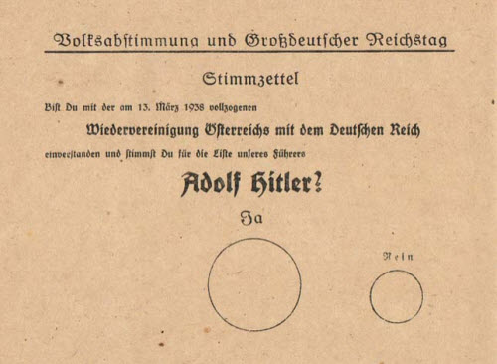**Abstimmungszettel aus der Zeit des   
Nationalsozialismus (1933-45)**

Für die Volksabstimmung zur Eingliederung Österreichs in das Deutsche Reich und die Wahl zum Großdeutschen Reichstag ließen die Nationalsozialisten 1938 die Wähler mit dem nebenstehenden Stimmzettel abstimmen.

**Hatte ein Wähler damit die Wahl**?

# Wozu eigentlich Wahlen?

Wir leben in einer **repräsentativen Demokratie**. Das bedeutet, dass nicht alle Bürger und Bürgerinnen des Landes immer **direkt** darüber abstimmen, was im Interesse des Gemeinwohls politisch gemacht werden soll. Stattdessen übernehmen dies die vom Volk gewählten Vertreterinnen und Vertreter (**Repräsentanten** oder Abgeordnete). Sie bestimmen in den unterschiedlichen Parlamenten im Bund und in den Ländern über Gesetze und bestellen in Wahlen die jeweilige Landesregierung und die Bundesregierung Wahlen sollen in unserer repräsentativen Demokratie vor allem vier Funktionen dienen:



Anders ausgedrückt:

* Mit Wahlen bestimmen die Bürgerinnen und Bürger ihre Vertreter im Parlament und über sie bestimmen sie die Regierungen im Bund und in den Bundesländern. Die Wahl legitimiert damit Abgeordnete, für das Volk Gesetze zu erlassen, und die von ihnen gewählte Regierung, politische Macht auszuüben. (............................................................................)
* Wahlen geben den Bürgern Gelegenheit, in politischen Fragen mitzureden und mitzuentscheiden. Diese politische Teilhabe nennt man **...................................................................**.
* Mit der Möglichkeit, eine bestehende Regierungsmehrheit abzuwählen oder zu bestätigen, sind Wahlen dazu da, die Regierung und die gewählten Volksvertreter zu kontrollieren. (**.**................................................................).
* Wahlen sorgen damit dafür, dass zwischen Wählern und Gewählten, Regierten und Regierenden stets eine Verbindung erhalten bleibt. Sie bringen den Wählerwillen immer wieder in das politische System ein und sollen dafür sorgen, dass sich Wähler und Politiker nicht über Gebühr „auseinanderleben“, sondern im Sinne des Gemeinwohls zusammenwirken. (..................................................................)

**Abstimmungszettel aus der Zeit des   
Nationalsozialismus (1933-45)**

Für die Volksabstimmung zur Eingliederung Österreichs in das Deutsche Reich und die Wahl zum Großdeutschen Reichstag ließen die Nationalsozialisten 1938 die Wähler mit dem nebenstehenden Stimmzettel abstimmen.

**Hatte ein Wähler damit die Wahl?**